ГККП «Ясли – сад №31 города Павлодара»
Краснолуцкая Галина Александровна
Воспитатель
11 лет
2 категория
«Маленькие волшебники»
Старшая группа

Образовательная область: Познание
Раздел: Естествознание
Тема: «Маленькие волшебники»
Цель: Знать свойства воды
Задачи: Расширить знания о свойствах воды
Развивать речь, логическое мышление, мелкую моторику рук.
Активизировать умственную деятельность детей, сообразительность, совместно обсуждать, искать и находить ответы. Воспитывать аккуратность во время проведения опытов.
Словарная работа: гейзер, лава
Оборудование: письмо, карта, волшебная палочка, маркеры, салфетки, вода, стакан, подставки, полоски для зарисовки опыта Олафа, Эльзы, Анны, Кристофа, подсолнечное масло, цветная вода, аспирин, стаканчики для зарисовки, гейзеры, сода. Лимонная кислота, гейзеры для зарисовывания, мнемотаблица, сосуд, перекись водорода, марганцовка, таблица, смайлики-герои, цветы, поднос с водой.
Полиязычие: достар – друзья - friends, аққала – снеговик - snowman, су – вода - water, бұғы – олень – deer.
Мотивационно-побудительный
Дорогие ребята, я очень рада видеть всех вас, ведь каждый из вас как маленькое солнышко, которое согревает всех своими лучами. А вы своими улыбками и добрыми делами согреваете мое сердце и сердца окружающих. Так подарим свои улыбки и добрые дела нашим гостям.
Сәлеметсіздер ме!- Hello
- Здравствуйте, все, кто к нам пришел сегодня!
-Здравствуйте, все, кто верит доброте!
-Здравствуйте, все, кто не жалея сил,
-Делится счастьем своим.
-Подарите улыбки гостям и друг другу.

Организационно-поисковый
Сегодня у нас необычное занятие, сказочное.
Вы любите волшебство?
Что такое волшебство? (колдовство, чудо, превращения)
Сегодня ко мне на электронную почту пришло видеосообщение от ваших друзей – достар - friends, но они не сказали откуда они. Может быть вы знаете?
Дети предлагают посмотреть. На экране героиня Эльза из мультфильма. «Нашего друга снеговика – аққала - snowman. Олафа Ханц спрятал, и не выпускает из своего дворца, а он так хочет вернуться к своим друзьям!».

Дети говорят, что это друзья из мультфильма «Холодное сердце». Нужно спасти Олафа.
Воспитатель предлагает стать волшебниками. А какие же волшебники без волшебной палочки? (появление волшебной палочки) А вот и наша палочка подсказывает нам дорогу по карте, которая нам поможет спасти Олафа.

Задание от оленя - бұғы - deer Свэна. Он очень любит бегать и поэтому предлагает вам бега, «Бег воды»
Опыт «Вода течет вверх»
Что для этого нам понадобиться» дети смотрят на схему и называют последовательность.
(маркеры, полоска салфетки, вода – су - water, стакан) -зарисовать. Приступают к опыту.
Вывод: процесс впитывания жидкости твердым телом, а именно салфеткой. Салфетка имеет пористую структуру и состоит преимущественно из целлюлозы, которая, в свою очередь, имеет волокнистое строение. Таким образом, воде не составляет труда найти себе пути-капилляры для движения вверх. (Звуки волшебной палочки)
А вот и наше следующее задание от Анны, которая никогда не видела лаву. (объясняет значение слова) предлагает выполнить.

Опыт «Лава в стакане»
Что для этого нам понадобиться? Дети смотрят на схему и называют последовательность (Масло, цветная вода, стаканы, аспирин упса) зарисовать. Приступают к опыту.

Вывод Масло легче воды, поэтому плавает на поверхности, но аспирин тяжелее масла, поэтому, когда добавляете аспирин в стакан, масло вместе с водой начинает опускаться на дно. Когда таблетка распадается, она отпускает частицы масла и те поднимаются на поверхность. Масло всплывает над водой, поскольку имеет более низкую плотность.
(Звуки волшебной палочки)
А вот и наше следующее задание от Кристофа, который никогда не видел настоящего гейзера(объясняет значение слова), предлагает вам его смастерить свои собственные гейзеры.
Физ. Минутка «Как живёшь? »
- Как живёшь?
- Вот так! (показать большой палец)
- А плывёшь?
- Вот так»! (двумя руками плыть)
-Вдаль глядишь?
- Вот так! (рука около лица)
- Ждёшь обед?
- Вот так! (кулачок подпирает лицо)
- Машешь вслед?
-Вот так (помахать рукой)
-Утром спишь?
-Вот так! (2 ладошки у щеки)
- А шалишь?
-Вот так! (щёки надули и руками лопнули).

Опыт «Гейзер»
Что для этого нам понадобиться? Дети смотрят на схему и называют последовательность (Пищевая сода, лимонная кислота, вода гейзер) зарисовать. Приступают к опыту.

Вывод при смешивании этих ингредиентов идет химическая реакция выделяется газ.
(Звуки волшебной палочки)
А вот и наше следующее задание от Эльзы, который хочет узнать что нового вы сегодня узнали» Работа по мнемотаблице.
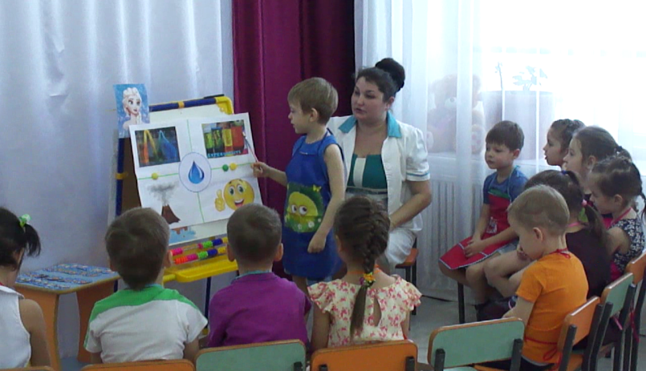
Дети рассказывают, что нового они узнали. Предлагает на плакате прикрепить того героя чье задание понравилось.

Рефлексивно-корригирующий
Ну вот все задания выполнили, а Олафа нет… Да кстати я не сразу обратила внимание на вазу в группе но захватила с собой. Предлагает посмотреть может он там. Дети отвечают. Воспитатель показывает опыт «Джин в стакане». В вазе (перекись водорода, марганцовка)
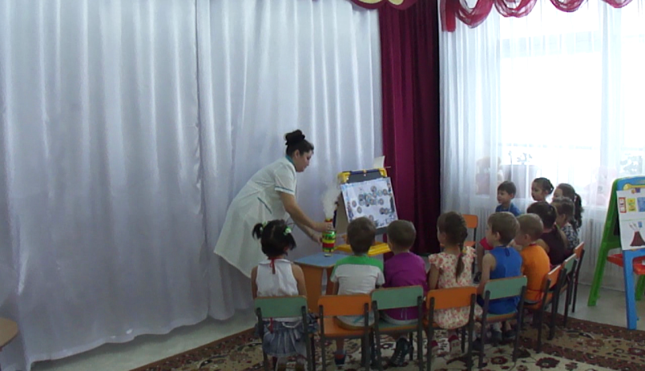
Появление радостного Олафа в благодарность он дарит им цветы
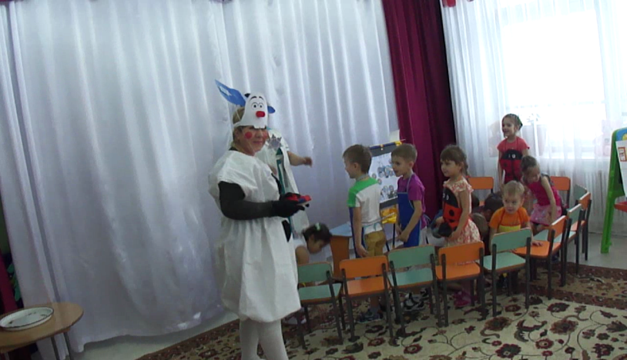

Воспитатель предлагает оценить подарки и назвать вещество, которое было на протяжении всего занятия. (Вода). Дети опускают цветы в воду и цветы распускаются. Дети получают наклейки на память.
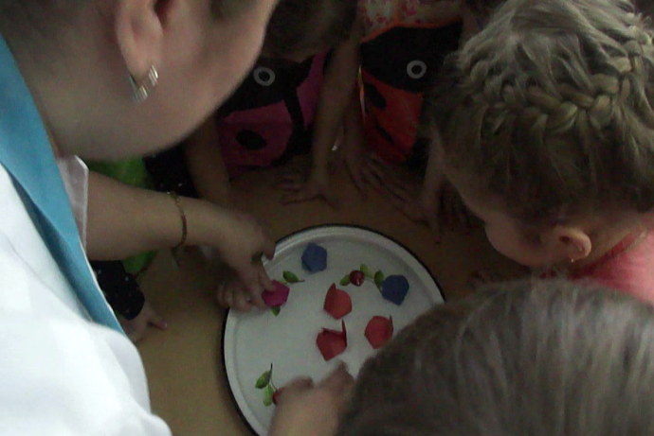
Воспитатель благодарит детей за работу и участие.

Схемы к опытам
Карта Опыт «Вода течет вверх»
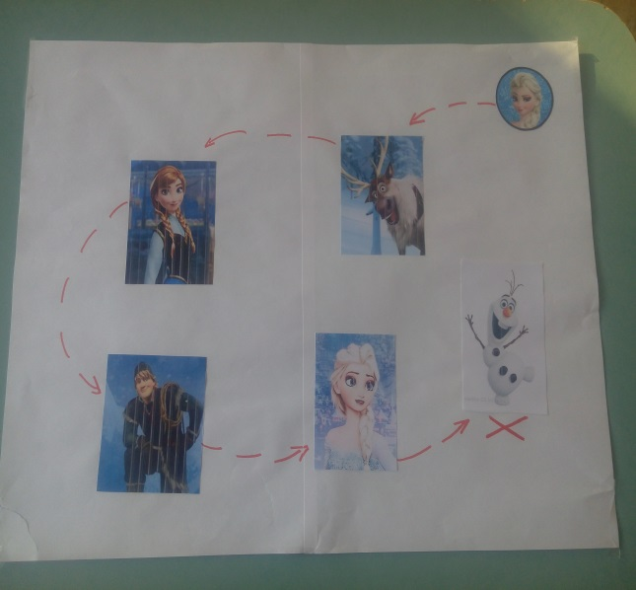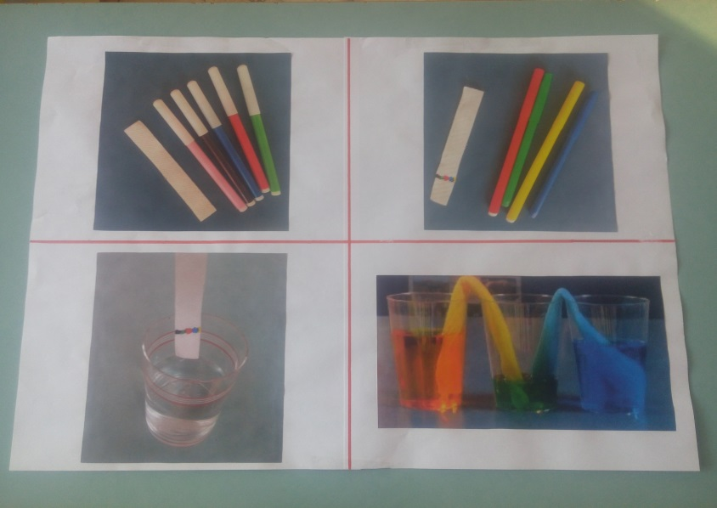
Опыт «Лава в стакане» Опыт «Гейзер»
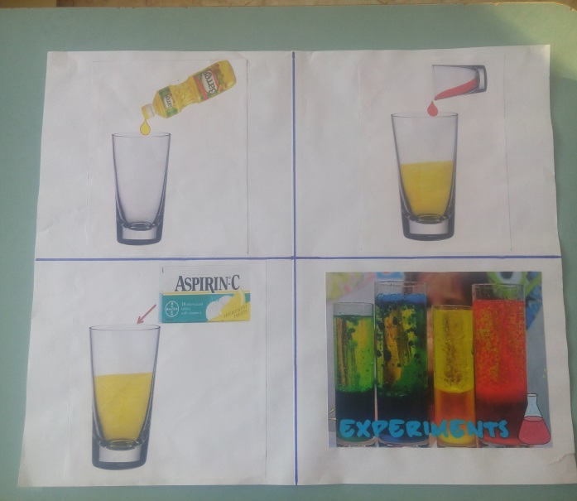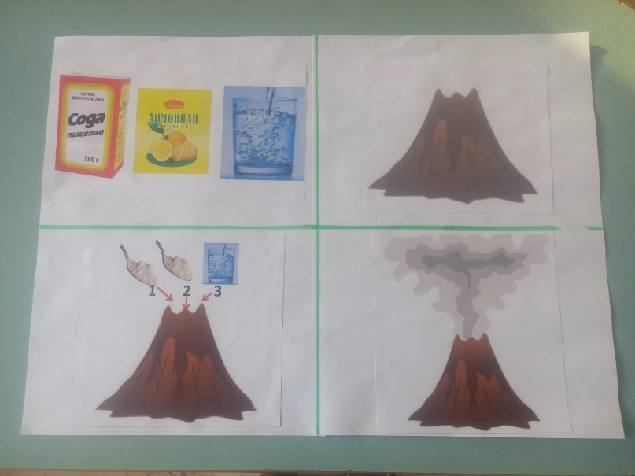

Итог (Мнемотаблица)
